第1章 Office 2010概述
学习目标
- 学会安装Office 2010办公软件
- 学会对Office 2010进行修复安装
- 学会卸载Office 2010
- 对Word 2010的工作界面进行自定义设置
- 对Excel 2010的工作界面进行自定义设置
- 退出Word 2010
目标任务&项目案例
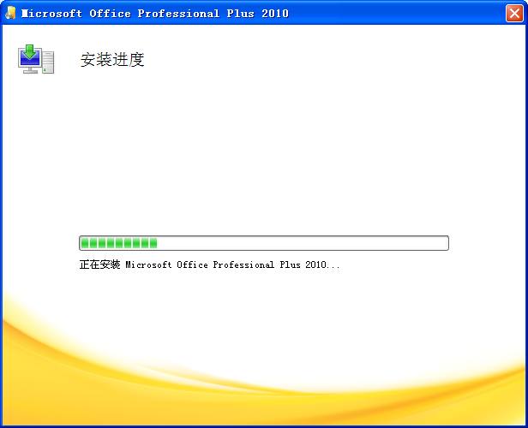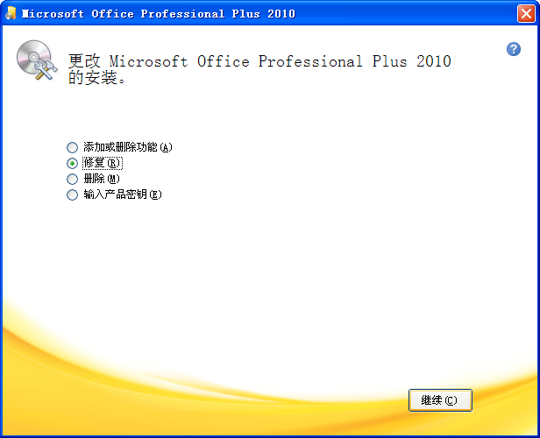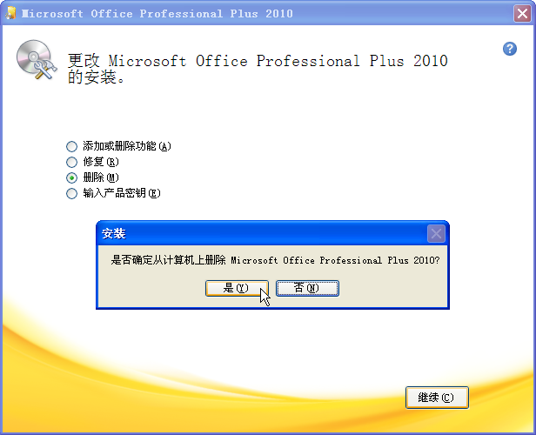

安装Office 2010 修复安装Office 2010 卸载Office 2010
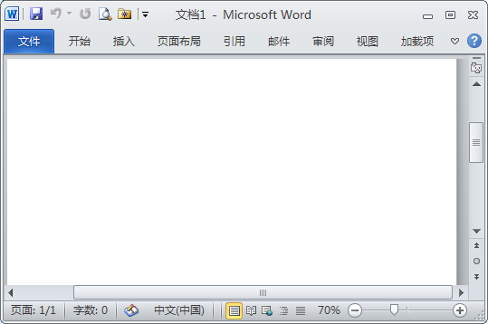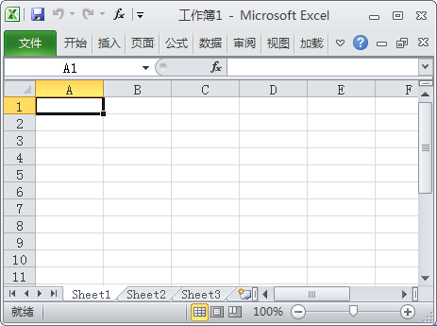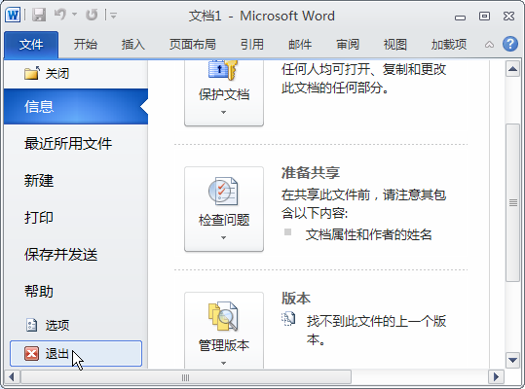

自定义Word 2010的工作界面 自定义Excel 2010的工作界面 退出Word 2010

安装Office 2010是使用办公软件的基础，掌握Office办公软件的基础操作并对工作界面进行自定义设置有助于在今后的实际操作中提高工作效率。本章首先介绍安装Office 2010，然后介绍Office 2010的启动、退出等基本操作，并学习自定义办公软件的工作 界面。

1.1 介绍Office 2010系列组件
Office 2010提供了一套完整的办公工具，其拥有的强大功能使它几乎涉及了电脑办公的各个领域，主要包括Word、Excel、PowerPoint、Access和Outlook等多个实用组件，用于制作具有专业水准的文档、电子表格和演示文稿以及进行数据库的管理和邮件的收发等操作。各软件的功能分别如下。
- 文字编排软件——Word 2010：Word 2010用于制作和编辑办公文档，通过它不仅可以进行文字的输入、编辑、排版和打印，还可以制作出图文并茂的各种办公文档和商业文档。并且使用Word 2010自带的各种模板，还能快速地创建和编辑各种专业文档，如图1-1所示。
- 数据处理软件——Excel 2010：Excel 2010用于创建和维护电子表格，通过它不仅可以方便地制作出各种各样的电子表格，还可以对其中的数据进行计算、统计等操作，甚至能将表格中的数据转换为各种可视性图表显示或打印出来，方便对数据进行统计和分析，如图1-2所示。
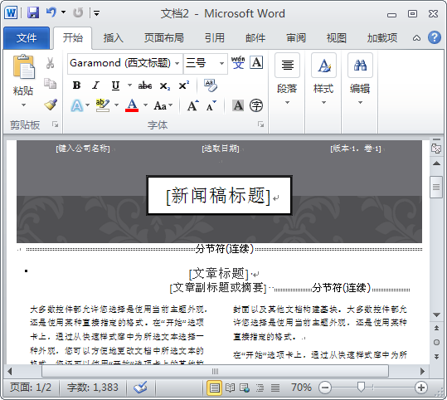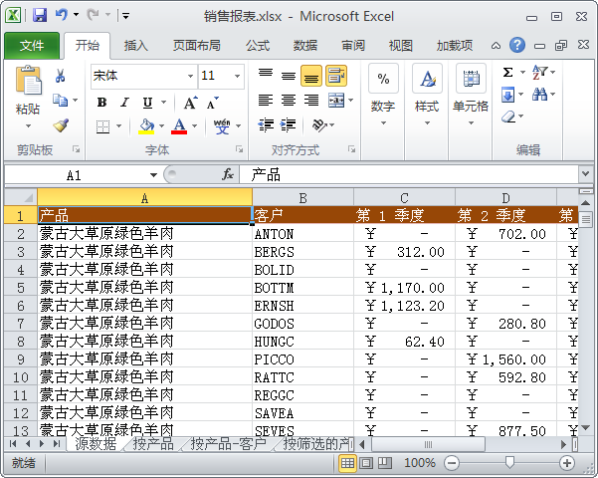

图1-1 Word 2010 图1-2 Excel 2010
- 演示文稿制作软件——PowerPoint 2010：PowerPoint 2010是一个制作专业幻灯片且拥有强大制作和播放控制功能的软件，用于制作和放映演示文稿，利用它可以制作产品宣传片、课件等资料。在其中不仅可以输入文字、插入表格和图片、添加多媒体文件，还可以设置幻灯片的动画效果和放映方式，制作出内容丰富、有声有色的幻灯片，如图1-3所示。
- 数据库管理软件——Access 2010：Access 2010是一个设计和管理数据库的办公软件。通过它不仅能方便地在数据库中添加、修改、查询、删除和保存数据，还能根据数据库的输入界面进行设计以及生成报表，并且支持SQL指令，如图1-4所示。
- 日常事务处理软件——Outlook 2010：Outlook 2010是Office办公中的小秘书，通过它可以管理电子邮件、约会、联系人、任务和文件等个人及商务方面的信息。通过使用电子邮件、小组日程安排和公用文件夹等还可以与小组共享信息。在Outlook 2010中可以浏览和查找Office文件，从而与其他Office组件共享数据，还可以连接到网络中实现信息共享，如图1-5所示。
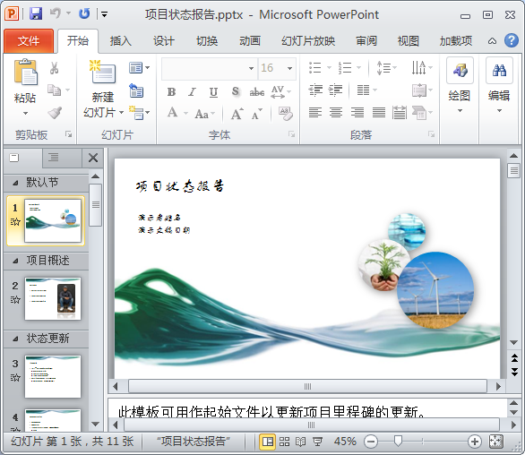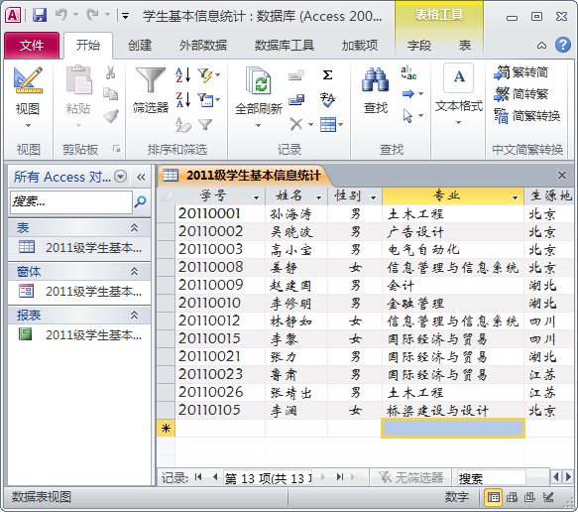

图1-3 PowerPoint 2010 图1-4 Access 2010
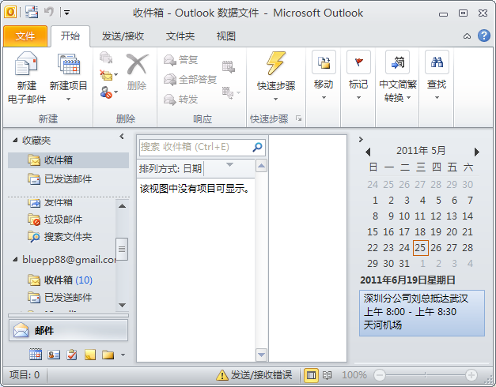

图1-5 Outlook 2010

1.2 Office 2010的安装与卸载
在使用Office 2010之前，需要先将其软件安装到电脑中，它对电脑的软硬件环境还有一定的要求。因为Office 2010中包含了多个组件，所以其安装过程与其他软件有所不同。

1.2.1 安装Office 2010
安装Office 2010与安装传统的Office版本的程序差不多，双击其安装文件后，即可根据向导提示进行安装，可以选择安装所有组件，也可以自定义安装自己需要的组件。
【例1-1】 进行Office 2010的第一次安装，将Office 2010中的五大组件安装到本地电脑C盘的Program Files文件夹中。
（1）双击自动安装图标，系统自动打开Microsoft Office 2010对话框，其中显示了相应的提示信息，如图1-6所示。
（2）稍后系统自动切换到安装界面，在打开的对话框中选择需要安装的方式。如果当前电脑上安装了以前版本的Office软件，就可以选择将以前版本升级为Office 2010版本或自定义安装方式。如果需要新老版本都保留，单击按钮，如图1-7所示。
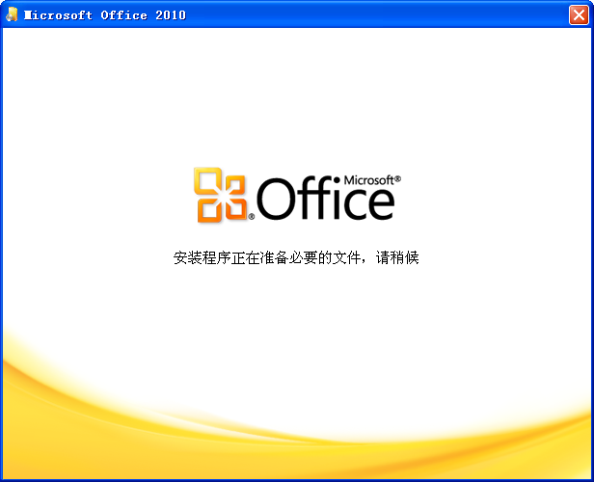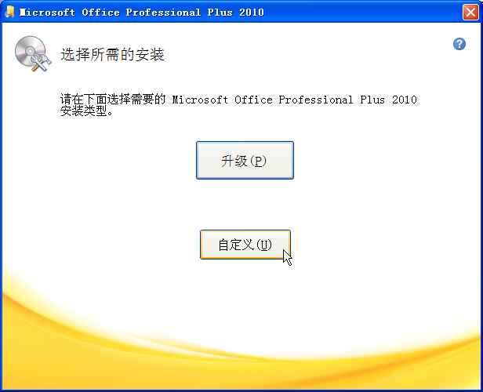
1

图1-6 准备安装 图1-7 选择安装类型
（3）在打开的对话框中提示检测到了早期版本的Office，选中单选按钮，如图1-8所示。
（4）选择“安装选项”选项卡，对于需要安装的组件保持默认，在不需要安装的组件上单击鼠标，在弹出的下拉列表中选择“不可用”选项，如图1-9所示。
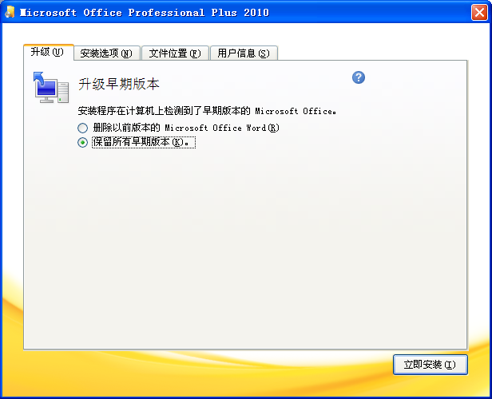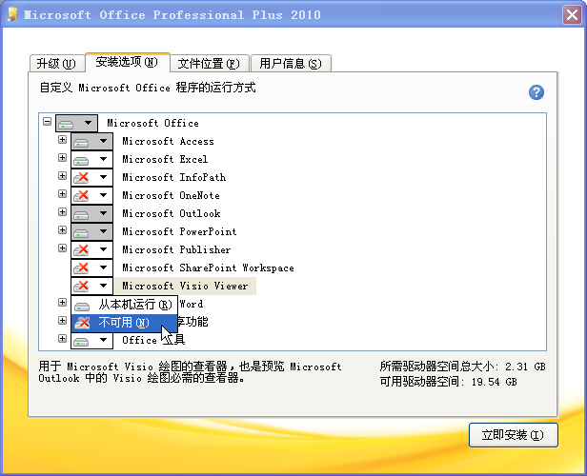
2

3

图1-8 设置安装方式 图1-9 选择安装组件
（5）选择“文件位置”选项卡，设置安装路径，这里保持默认安装路径，如图1-10所示。选择“用户信息”选项卡，输入用户信息后，单击按钮。
（6）根据电脑配置情况，安装过程需要5~20分钟并显示安装进度，如图1-11所示。安装完成后单击按钮将其关闭。
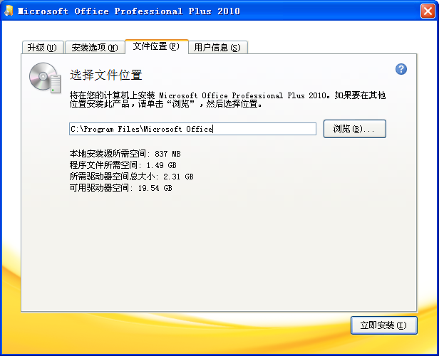
4

5

图1-10 设置安装路径 图1-11 显示安装进度

1.2.2 卸载Office 2010
在使用Office 2010的过程中，如果软件出现问题，可将其卸载后重新安装。其卸载方法为：选择“开始/控制面板”命令，在打开的窗口中单击“添加或删除程序”超链接，在打开的“添加或删除程序”对话框中找到Microsoft Office Professional Plus 2010选项并单击按钮，如图1-12所示。在打开的对话框中选中单选按钮后，单击按钮，在打开的提示对话框中单击按钮执行卸载软件的操作，如图1-13所示。在卸载软件的过程中，同样会出现显示卸载进度的窗口，完成卸载后需要重启电脑。也可在打开的“添加或删除程序”对话框的“当前安装的程序”列表框中选择Microsoft Office Professional Plus 2010选项后单击按钮直接卸载Office 2010。
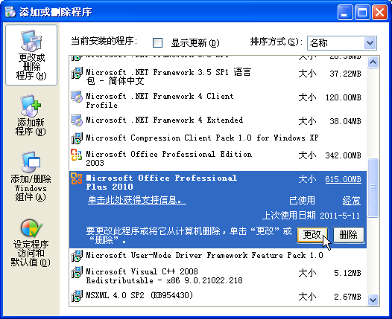

图1-12 “添加或删除程序”对话框 图1-13 确认删除软件

1.3 认识Office 2010
Office 2010安装完毕后即可使用其中的各个组件。在使用前应先熟悉其启动和退出方法并了解其工作界面中各个部分的功能。

1.3.1 启动Office 2010
在Windows操作系统中启动Office 2010的方法与启动其他软件的方法一样，可以通过“所有程序”、“我最近的文档”和双击Office相关文档启动，其方法分别介绍如下。
- 通过“所有程序”启动：选择“开始/所有程序/Microsoft Office”命令，然后在弹出的子菜单中选择需要启动的Office程序。
- 通过“我最近的文档”启动：选择“开始/我最近的文档”命令，然后在次级菜单中双击最近使用过的文档，即可启动相应类型的Office组件并打开该文档。
- 双击文档启动：在打开的窗口中双击Office文件图标，如.docx、.mdb、.ppt等类型的文件图标，即可启动相应类型的Office组件并打开该文件。

1.3.2 各办公软件工作界面的对比
Office 2010中各组件的工作界面都大同小异，其工作界面主要包括“文件”菜单、快速访问工具栏、标题栏、功能选项卡、功能区、文档编辑区、状态栏和视图栏等几部分。

1．Word 2010的工作界面详解
启动Word 2010后，打开该软件的工作界面，其中主要包括标题栏、功能选项卡、文档编辑区和状态栏等组成部分，各部分作用介绍如下。
- 标题栏：标题栏从左至右包括窗口控制图标、快速访问工具栏、标题显示区和窗口控制按钮，如图1-14所示。其中窗口控制图标和控制按钮都用于控制窗口最大化、最小化和关闭等状态；标题显示区用于显示当前文件名称信息；快速访问工具栏则用于快速实现保存、打开等使用频率较高的操作。
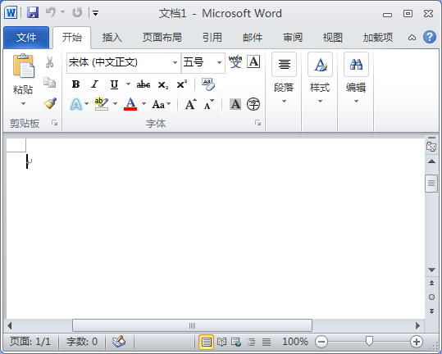

图1-14 标题栏

图1-15 功能选项卡

图1-16 文档编辑区

图1-17 状态栏
窗口控制图标
快速访问工具栏
标题显示区
窗口控制按钮区
- 功能选项卡：其作用是分组显示不同的功能集合。选择某个选项卡，其中包含了多种相关的操作命令或按钮，如图1-15所示。
- 文档编辑区：用于对文档进行各种编辑操作，是Word 2010最重要的组成部分之一。该区域中闪烁的短竖线便是文本插入点，如图1-16所示。
- 状态栏：状态栏左侧显示当前文档的页数/总页数、字数、当前输入语言以及输入状态等信息；中间的4个按钮用于调整视图方式；右侧的滑块用于调整显示比例，如图1-17所示。

2．Excel 2010的工作界面详解
启动Excel 2010，在打开的工作界面中主要由标题栏、功能选项卡、编辑区、工作区以及状态栏等部分组成，其中标题栏、功能选项卡和状态栏的作用与Word 2010的相应组成部分的作用类似。Excel 2010的编辑区和工作区的作用分别介绍如下。
- 编辑区：编辑区由名称框、编辑按钮和编辑栏3部分组成，如图1-18所示，主要用于显示和编辑当前活动单元格中的数据或公式。将鼠标指针定位到编辑栏中或双击某个活动单元格时，将激活编辑按钮，其中“取消”按钮用于取消输入内容；“输入”按钮用于确认输入内容；“插入函数”按钮用于打开“插入函数”对话框，并通过该对话框向当前单元格中插入需要的函数。

图1-18 编辑区
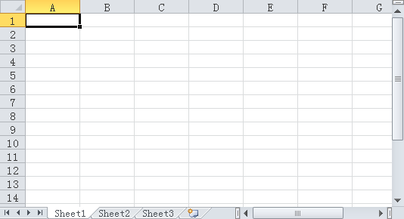

图1-19 工作区
名称框
编辑按钮
编辑栏
列标
行号
工作表标签
垂直滚动条
单元格
水平滚动条
- 工作区：工作区是Excel最重要的区域之一。整个工作区的主要元素包括列标、行号、单元格、水平滚动条、垂直滚动条和工作表标签，如图1-19所示。列标和行号用于确定当前单元格的位置，如A1单元格即表示该单元格位于第A列第1行；工作表标签用来显示和管理工作表的对象；工作表标签按钮组用于切换工作表；水平/垂直滚动条用于查看工作区中未显示完全的内容。

3．PowerPoint的工作界面详解
PowerPoint的工作界面中除了具有其他Office组件所共有的标题栏、功能选项卡和状态栏等组成部分外，还包括“幻灯片/大纲”任务窗格、幻灯片编辑区和“备注”窗格等组成部分，其作用分别介绍如下。
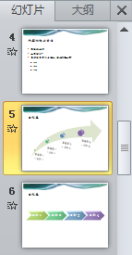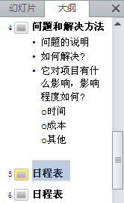

图1-20 “幻灯片/大纲”任务窗格
- “幻灯片/大纲”任务窗格：包含“幻灯片”和“大纲”两个选项卡。其中，“幻灯片”选项卡可显示各幻灯片的缩略图，并能对幻灯片进行切换、移动、复制、新建和删除等操作；“大纲”选项卡则可显示各张幻灯片的具体内容，并能对其中的文本进行各种编辑操作，如图1-20所示。
- 幻灯片编辑区：位于工作界面的中间，用于显示和编辑幻灯片，是整个演示文稿的核心，所有幻灯片都是通过它来完成制作的。窗口右侧有一个滚动条，主要用于浏览或切换演示文稿中的幻灯片，如图1-21所示。
- “备注”窗格：位于幻灯片编辑区下方，在该窗格中可以对当前幻灯片添加注释说明，如图1-22所示。
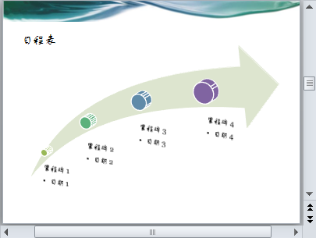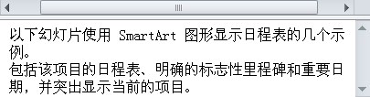

图1-21 幻灯片编辑区 图1-22 “备注”窗格

4．Access 2010的工作界面详解
用Access 2010打开数据库文件后，其工作界面除了与Word 2010、Excel 2010等组件共有的组成部分外，它独有的组成部分主要包括导航窗格和选项卡式文档区，其作用分别介绍如下。
- 导航窗格：在打开或创建新数据库时，导航窗格中将显示数据库中各对象的名称，相当于早期版本的Access中所用的数据库窗口，如图1-23所示。在导航窗格中双击某个对象，便可在右侧的选项卡式文档区中打开该对象。单击导航窗格上方的按钮，在弹出的下拉菜单中可以选择Access对象的浏览方式，默认为“数据库名+导航”的浏览方式，如选择“对象类型”命令，则导航栏中将以类型为依据对各对象进行分类。
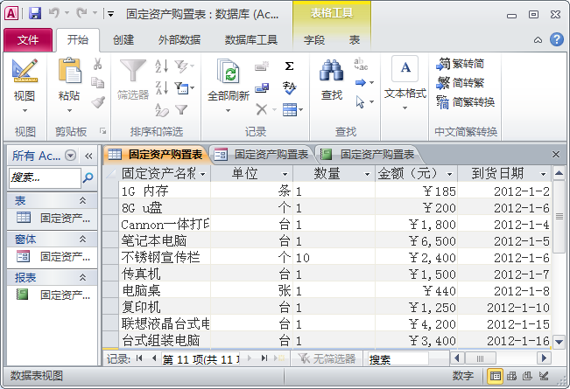

图1-23 Access 2010的工作界面
导航窗格
选项卡式文档区
- 选项卡式文档区：是Access 2010与其他Office组件及Access早期版本的最大不同之处，每次打开数据库文件中的一个对象时，就会在选项卡式文档区出现该对象窗口的选项卡，选择不同的选项卡就可以在不同的对象窗口之间进行切换。在某个选项卡上单击鼠标右键，在弹出的快捷菜单中选择相应的命令可对该对象进行保存、关闭和视图切换等操作，单击选项卡右侧的按钮可以关闭当前对象窗口。

5．Outlook 2010的工作界面
选择“开始/所有程序/Microsoft Office/Microsoft Outlook 2010”命令即可启动Outlook 2010。它的操作界面如图1-24所示，其中各部分的作用分别介绍如下。
- 功能选项区：在其中单击相应的按钮可展开相应的功能界面，在右侧的操作窗口中进行所需的操作。
- 任务窗格：该窗格用于显示功能界面中对应部分的内容，如选择功能选项区“收藏夹”栏下的“已发送邮件”选项，那么该任务窗格中将显示“已发送邮件”箱中的内容。
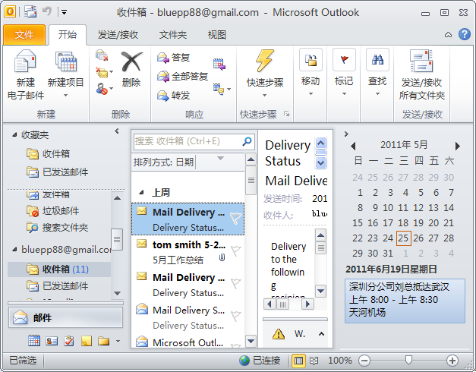

图1-24 Outlook 2010的工作界面
状态栏
功能选项区
- 操作窗口：该窗口中显示的内容和各种参数选项随左侧选定的功能选项按钮而改变，在其中可进行与相关功能相对应的操作。
- 待办事项栏：用于显示日期、会议和约会等信息内容，以便用户更好地安排时间及行程。
任务窗格
操作窗口
待办事项栏
- 状态栏：显示电子邮件收发工作完成的状态。

1.3.3 调整Office 2010的工作界面
完成安装后，Office 2010中各组件在启动后展示的是默认工作界面，用户可以根据自己的习惯自定义工作界面。
【例1-2】 调整Word 2010的工作界面。
（1）启动Word 2010，在快速访问工具栏中单击鼠标右键，在弹出的快捷菜单中选择“自定义快速访问工具栏”命令，如图1-25所示。
（2）在打开的“Word选项”对话框中默认选择“快速访问工具栏”选项卡，在左侧的列表框中选择“打印预览和打印”命令，单击按钮，在右侧列表框中显示出添加的命令，按照同样的方法添加“打开最近使用过的文件…”命令，如图1-26所示。
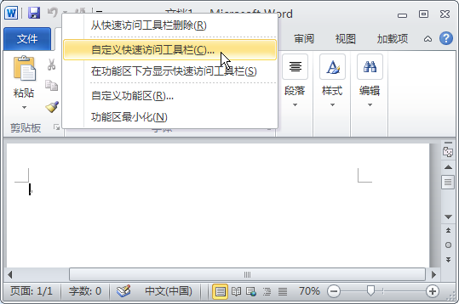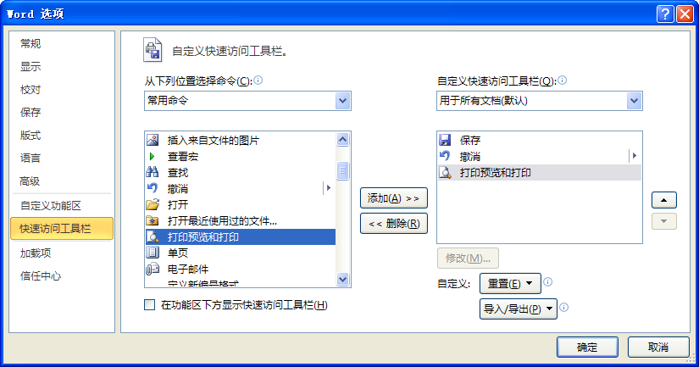
1

2

3

图1-25 选择命令 图1-26 添加命令
（3）单击按钮返回到工作界面，在快速访问工具栏中可以看到添加的命令按钮。在快速访问工具栏中单击鼠标右键，在弹出的快捷菜单中选择“功能区最小化”命令，如图1-27所示。
（4）在Word工作界面中可以看到功能区只显示出各个选项卡的名称，其中的各个命令已经被隐藏起来，如图1-28所示。
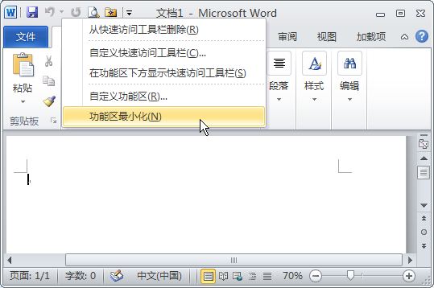
4

图1-27 选择命令 图1-28 查看工作界面

1.3.4 退出Office 2010
退出Office 2010的方法较多，这里以Word 2010为例进行介绍，常用的有以下几种：
- 单击Word 2010工作界面右上角的“关闭”按钮退出该软件。
- 在Word 2010工作界面的左上方选择“文件”选项卡，然后选择“退出”命令，如图1-29所示。
- 在任务栏的Word 2010的缩略图上单击鼠标右键，在弹出的快捷菜单中选择“关闭所有窗口”命令。
- 单击Word 2010工作界面左上角的控制图标，在弹出的下拉菜单中选择“关闭”命令，如图1-30所示。
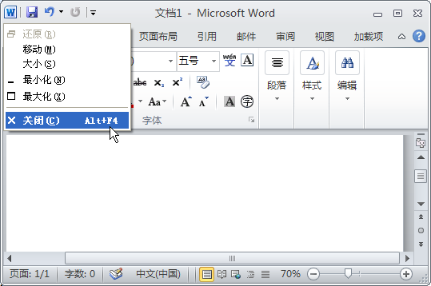

图1-29 选择“退出”命令 图1-30 选择“关闭”命令

1.4 上机及项目实训

1.4.1 修复安装Office 2010
本实训将对Office 2010进行修复安装，在这个练习中将学习和掌握修复安装Office 2010的操作。
操作步骤如下：
（1）选择“开始/控制面板”命令，在打开的窗口中单击“添加或删除程序”超链接，在打开的“添加或删除程序”对话框的Microsoft Office Professional Plus 2010选项中单击按钮，如图1-31所示。
（2）在打开的对话框中选中单选按钮，单击按钮，如图1-32所示。
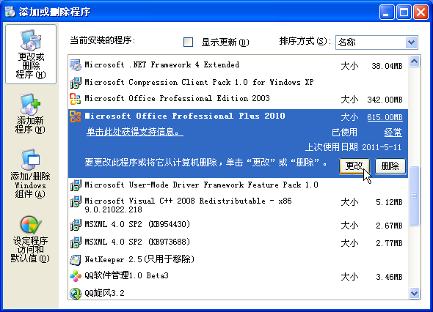
1

2

3

图1-31 单击按钮 图1-32 选择安装方式
（3）在打开的界面中将显示修复进度，如图1-33所示。
（4）修复完成后，单击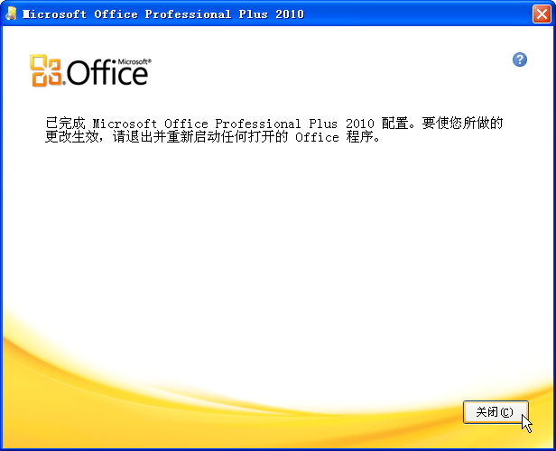按钮退出Office修复程序，如图1-34所示，重新启动电脑即可使修复设置生效。
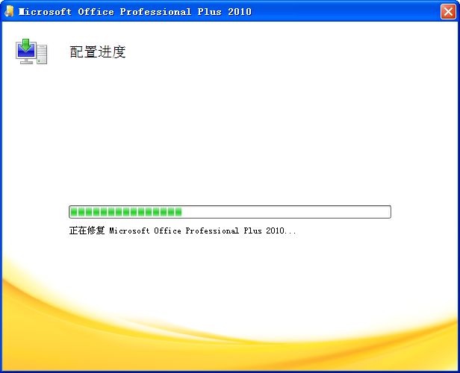
4

5

图1-33 显示修复进度 图1-34 完成修复

1.4.2 自定义Excel 2010的工作界面
综合利用本章和前面所学知识自定义Excel 2010的工作界面，最终效果如图1-35所示。
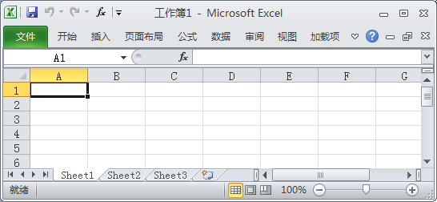
图1-35 自定义Excel 2010的工作界面
本练习可结合立体化教学中的视频演示进行学习（立体化教学:\视频演示\第1章\自定义Excel 2010的工作界面.swf）。主要操作步骤如下：
（1）在Excel 2010的快速访问工具栏中单击鼠标右键，在弹出的快捷菜单中选择“自定义快速访问工具栏”命令。
（2）在打开的“Excel选项”对话框中添加“插入函数”命令，如图1-36所示。
（3）查看添加到快速访问工具栏中的命令按钮。在快速访问工具栏中单击鼠标右键，在弹出的快捷菜单中选择“功能区最小化”命令，如图1-37所示。
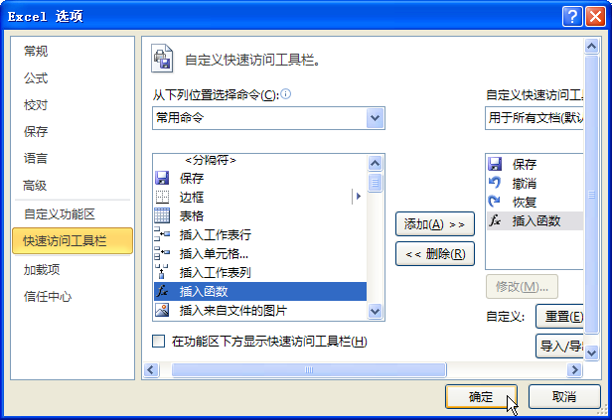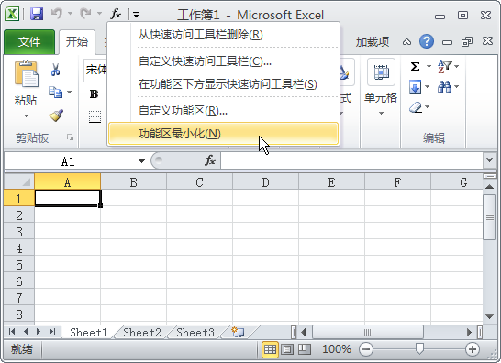

图1-36 添加“插入函数”命令 图1-37 功能区最小化
（4）在Excel工作界面中可以看到功能区只显示出各个选项卡的名称，其中的各个命令已经被隐藏起来，如图1-35所示。

1.5 练习与提高
（1）在自己的电脑中自定义安装Office 2010，保留所有早期版本，并将其安装位置指定为D盘的Program Files文件夹。
（2）删除Office 2010组件中的Access 2010软件。
（3）通过“开始”菜单启动Word 2010，查看Word 2010和传统版本的Word软件有什么区别。
总结快速了解和掌握Office 2010组件的方法
经
验
技
巧
本章主要介绍了Office 2010的相关操作，这里总结以下几点操作方法供读者参考和探索：
- 安装和卸载软件是学习Office 2010的基础，在使用Office 2010软件的过程中如果发现某个组件的一些功能不能使用，可将其修复安装或卸载后重新安装。
- 本章介绍了Office 2010组件的相同操作方法，虽然各组件功能不同，但基本操作比较类似。通过后面的学习，相信读者和用户可以获得更全面的操作方法。
- 在初学的过程中如果不知道软件的操作方法，可按F1键，在打开的“帮助”窗口中进行查询。

